Em 20 de setembro de 2021.

Ofício 264 /2021

Dr.Raul Miguel de Freitas de Oliveira
D.D. Prof da Faculdade de Direito da USP
Ribeirão Preto-SP

Ref.: Sugestões para alteração da Minuta do Projeto de Lei Complementar que Dispõe sobre a estrutura organizacional da Câmara de Mogi Mirim e da Minuta do Projeto de Lei Complementar que Dispõe sobre o Plano de Empregos Carreiras e Salários dos Servidores da Câmara Municipal de Mogi Mirim ref. a Reforma Administrativa da Câmara Municipal de Mogi Mirim.

Prezado senhor

Encaminhamos abaixo sugestões de alterações nos referidos projetos acima elencados:

1-Proceder a atualização dos valores das remunerações dos servidores(base agosto/2021) – dados obtidos do Portal Transparência da Câmara Municipal

Aposentados
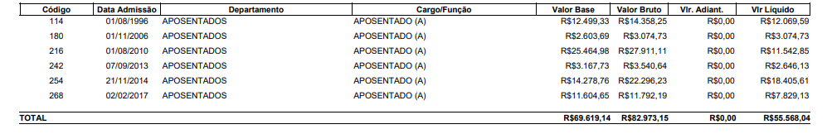

Pensionistas

Administração
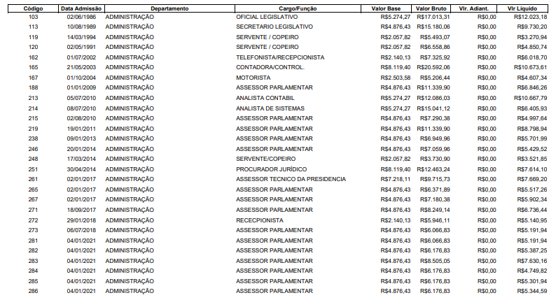
Os cargos: Oficial Legislativo; Secretário Legislativo; Servente/ Copeiro(cód. 119 e 120)
e Telefonista/Recepcionista são oriundos do Regime Estatutário, portando não contribuem
com a previdência social.

Legislativo
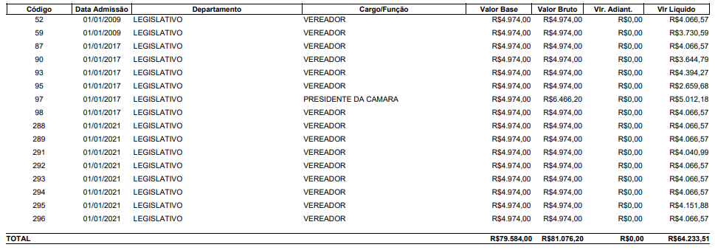

2- Elaborar cálculo do impacto orçamentário-financeiro sobre a nova estrutura organizacional, para o exercício corrente e para próximos 3 anos.

Para este cálculo, considerar ainda os benefícios abaixo:
-Vale alimentação R$ 496,08/servidor/mês
-Vale alimentação R$ 694,32/servidor/mês
-Salário família : 10% do salario mínimo vigente para o servidor que tiver filhos até 18 anos ou 24 anos desde que estudante universitário. Gasto atual: R$ 1.430,00. Com a contratação de novos servidores, projetamos um desembolso mensal de R$ 1.980,00.

3-Sugestão de alteração do organograma da Câmara Municipal, conforme modelo abaixo:

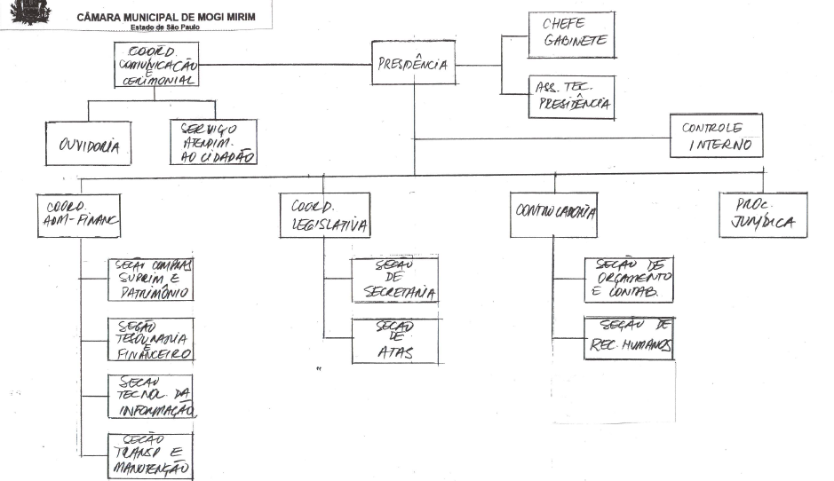

Desta forma a estrutura organizacional fica assim constituída:

I- Coordenadoria Legislativa, com:
a) Seção de Secretaria
b) Seção de Atas

II-Coordenadoria Administrativo-Financeira, com:
a) Seção de Tesouraria e Financeiro;
b) Seção de Tecnologia da Informação;
c) Seção de Compras, Suprimentos e Patrimônio;
d) Seção de Transporte e Manutenção

III- Procuradoria

IV-Controladoria, com:
a) Seção de Orçamento e Contabilidade;
b) Seção de Recursos Humanos;

a) Seção de Controle Interno ficaria subordinada diretamente à Presidência.

Excluir Coordenadoria de Comunicação e Cerimonial, cuja Depto fica subordinada diretamente à Presidência.

4- Incluir as atribuições correspondentes a cada Coordenaria/Seção conforme sugestão abaixo:

I-Coordenadoria Legislativa

a) Seção Secretaria:

I-Receber sob protocolo as correspondências e solicitações externas, encaminhando-as ao setor devido;
II-Digitar toda a documentação encaminhada pela Presidência e vereadores, tratando de seu adequado arquivo, em computadores, em fichas e em livros, cuidando de seu devido encaminhamento, nos prazos legais;
III- Tratar da organização de papéis a ser encadernados, para adequado arquivo;
IV- Realizar pesquisa de processos, de leis, atos, portarias e demais documentos , solicitados por vereadores e servidores, mediante requisição e autorização da Coodenadoria Legislativa;
V-Guardar toda a documentação e arquivo da Câmara, catalogando-a;
VI- Zelar pelo adequado uso dos equipamentos, móveis, materiais, publicações e documentos da Câmara, orientado os demais servidores sobre o correto uso;
VII-Receber os projetos de lei, correspondência do Executivo e de outros órgãos, com a adoção de medidas administrativas necessárias, confecções de capas de processos, numeração de projetos, paginação, encaminhamento de documentação à Presidência, digitação de despacho, encaminhamento ao vereador respectivo, cópias de proposituras aos líderes de bancada e aos vereadores que solicitarem por escrito e providências afins;
VIII-Verificar a ordem dos processos e de suas páginas e seu adequado encerramento;
IX- Elaborar termos de abertura e conclusão dos livros, encaminhando-os para assinatura e rubrica da Presidência;
X- Zelar pelo correto desempenho da Secretaria Administrativa, propondo a Coordenadoria, medidas de agilização e melhoria das atividades, dentro da legislação vigente e da mais moderna técnica administrativa;
XI- Executar outras atividades correlatas ao cargo, ouvido a Coordenadoria.

b) Seção de Atas:

I-Gravação, redação, arquivo e controle das atas das sessões ordinárias, extraordinárias, especiais e solenes, bem como da tribuna livre e das audiências públicas, conforme as respectivas resoluções e reuniões, a critério da Presidência;
II-Manutenção e guarda dos equipamentos de som;
III-Atendimento à Presidência e à Mesa, durante as sessões, audiências públicas, tribunas livres e reuniões;
IV-Zelar pelo adequado arquivamento e conservação das Atas, fitas de áudio, vídeo e fotografias;
V-Organizar os livros de atas das sessões, reuniões da Mesa , das Comissões de eventos e livros de visitas, bem como dos livros de protocolo;
VII- Executar outras atividades correlatas ao cargo.

II-Coordenadoria Administrativo-Financeira

a) Seção de Tesouraria e Financeiro:

I- Receber, registrar e controlar o numerário transferido pelo Poder Executivo, mantendo-o em conta bancária;
II-Movimentar fundos e aplicações financeiras;
III-Efetuar nos prazos legais os recolhimentos e pagamento devidos;
IV-Encaminhar processos relativos à competência da tesouraria;
V-Preencher e conferir cheques bancários;
VI-Promover a transmissão da folha de salários mensal, bem como dos encargos financeiros e trabalhistas correspondentes às atividades dos servidores, Vereadores e estagiários da Câmara Municipal
VII- Registrar e controlar os adiantamentos concedidos;
VIII-Confeccionar mapas ou boletins de caixa;
IX-Manter total sigilo sobre a guarda de valores e saldos existentes;
X- Proceder aos empenhos de despesas, verificando a classificação e existência de recursos nas dotações orçamentárias
XI-Auxiliar na conciliação dos registros contábeis e extracontábeis;
XII-Assessorar a Controladoria e Presidência na elaboração da proposta de orçamento da Câmara Municipal;
XIII- Executar a atividade relativa à tesouraria, bem como a integração com as instituições bancárias contratadas pela Câmara Municipal;
XIV – Efetuar o pagamento de despesas, de acordo com as disponibilidades de numerários;
XV-Efetuar mensalmente a conciliação bancária entre valores existentes e o saldo apresentado junto a bancos, fazendo o envio desta informação para o TCE-SP.
XVI-Enviar ao TCE-SP, dentro do prazo normatizado as informações/solicitações constantes do Calendário de Compromissos AUDESP.

IV- Controladoria

a) Seção de Orçamento e Contabilidade

I- Assessorar a Presidência na elaboração da proposta de orçamento da Câmara Municipal;
II- Manter sistema de registro e controle orçamentário e contábil, verificando sua correta execução, bem como a exatidão e regularidade das contas da Câmara Municipal;
III- Preparar e remeter à Prefeitura, na época própria, para fins orçamentários e de planejamento, a proposta da parcela do PPA, LDO e LOA da Câmara Municipal, baseada nas determinações e expectativas da Mesa Diretora;
IV- Assinar balanços, balancetes e outros documentos de apuração contábil–financeira, como responsável técnico;
V- Determinar ou providenciar o empenho prévio das despesas, bem com os registros e emissão dos demonstrativos e balanços contábeis da Câmara Municipal;
VI – Determinar o encaminhamento dos balancetes contábeis e demais informações mensais para fins de consolidação das contas públicas pela Prefeitura Municipal;
VII – Efetuar a prestação de contas e informações aos órgãos federais, estaduais e municipais, em relação à contabilidade, orçamento, finanças e a folha de pagamento da Câmara Municipal na qualidade de responsável técnico;
VIII-Enviar ao TCE-SP, dentro do prazo normatizado as informações/solicitações constantes do Calendário de Compromissos AUDESP.

b) Seção de Recursos Humanos

I- Desenvolver as atividades relacionadas à administração de pessoal e gestão de pessoas;
II- Organizar e manter o cadastro funcional dos servidores lotados na Câmara Municipal de Mogi Mirim atualizado;
III- Administrar o sistema de controle de frequência dos servidores da Câmara Municipal de Mogi Mirim;
IV- Divulgar normas e regulamentos de pessoal;
V- Elaborar a folha de pagamento da Câmara Municipal de Mogi Mirim, mensalmente;
VI- Abrir e dar andamento aos processos de férias, afastamentos, licença-prêmio, aposentadoria, pensão e outros pertinentes à área de pessoal e folha de pagamento;
VII- Propor projetos de melhoria da área de gestão de pessoas, inclusive no tocante à saúde e segurança do trabalho;
VIII- Realizar estudos de dimensionamento da força de trabalho e adequação de lotação, bem como plano de capacitação de servidores;
IX- Observar e fazer respeitar o calendário de obrigações legais e complementares da Câmara Municipal de Mogi Mirim pertinentes à área, inclusive atendendo às solicitações e normatizações do Tribunal de Contas do Estado de São Paulo;
X- Prestar esclarecimentos, emitir certidões aos órgãos de controle, processos administrativos e gestão pertinentes à área;
XI- Revisar, organizar, documentar e publicar os procedimentos relacionados à área;
XII- Organizar e manter atualizadas as informações relativas à Legislação e à Jurisprudência referentes a assuntos de pessoal;
XIII – Solicitar, conferir e organizar a documentação funcional dos servidores, vereadores e estagiários, desde a admissão até o desligamento, mantendo atualizados os respectivos assentamentos funcionais;
XIV- Controlar os processos de progressão funcional e salarial, férias, licenças, atestados e demais direitos, deveres e documentos dos servidores e Vereadores da Câmara Municipal;
XV- Providenciar, junto aos órgãos competentes, a inspeção médica dos servidores sempre que necessário, bem como solicitar a realização dos laudos de saúde, segurança do trabalho e congêneres, analisando e aplicando as recomendações ou solicitações expedidas;
XVI – Preparar e encaminhar aos órgãos necessários a documentação dos servidores e vereadores para afastamento por problemas de saúde;
XVII – Efetuar o controle de registro ponto, de compensação de horas e realização de horas extras, além de solicitar a execução de todas as obrigações trabalhistas, estatutárias e da saúde dos servidores, estagiários e/ou Vereadores;
XVII – Manter-se atualizado e estudar questões relativas a direitos e vantagens, deveres e responsabilidades dos servidores, conforme legislação em vigor e submetê-las ao superior imediato;
XIX – Encaminhar a documentação e as informações cadastrais, funcionais, previdenciárias e salariais dos Vereadores, servidores e estagiários aos órgãos municipais, estaduais e federais sempre que necessário;
XX-Enviar ao TCE-SP, dentro do prazo normatizado as informações/solicitações constantes do Calendário de Compromissos AUDESP;
XXI– Realizar outras tarefas administrativas e correlatas ao cargo por iniciativa própria ou que lhe forem atribuídas por superior.

Coord. De Comunicação e Cerimonial

a) Seção de Comunicação
I – Informar e esclarecer a opinião pública a respeito das atividades da Câmara, utilizando para isso os veículos de comunicação e técnicas de relações públicas;
II - Preparar o noticiário para ser distribuído aos órgãos de imprensa e agências de notícias;
III – Buscar desenvolver estratégias, criar releases, artigos, notas, sugestões de pautas, contatar jornalistas, agendar entrevistas, convidar jornalistas para
eventos/ sessões/cerimônias e outros, fazer a clipagem das matérias, realizar media training, fazer relatórios de atividades e de resultados;
IV – Auxiliar na produção da comunicação interna e organizar e conservar o arquivo jornalístico;
V - Promover ações de relações públicas e divulgação institucional que aproximem o Poder Legislativo da sociedade, de forma presencial ou com o auxílio de ferramentas de interatividade;
VI – Gerar conteúdo e acompanhamento de redes sociais e auxiliar no apoio de iniciativas que promovam o conhecimento e a cidadania;
VII – Auxiliar os serviços de disponibilização e acesso a informação, manutenção do sítio eletrônico, publicações legais ou veiculações da Câmara;
VIII – Estudar e propor medidas para promoção e valorização do Poder Legislativo;
IX – Acompanhar eventos internos e externos ou sessões registrando-as através de fotografias;
X – Auxiliar quando necessário no planejamento e organização de eventos externos;
XI – Participar de atividades administrativas, de controle e de apoio referentes à
sua área de atuação;
XII – Participar, quando solicitado por superior, dos serviços de cerimonial e
protocolo no que tange a perfeita exposição da imagem da Câmara Municipal;
XIII – Auxiliar a administração, quando solicitado, na divulgação institucional da Câmara e realizar outras tarefas correlatas ao cargo por iniciativa própria ou que lhe forem atribuídas por superior.

b) Seção de Cerimonial:

I – Organizar, executar e acompanhar cerimoniais, solenidades, atos, sessões,
audiências públicas e demais eventos da Câmara Municipal, inclusive em
sessões ou eventos itinerantes;
II – Elaborar os roteiros das solenidades e demais eventos e auxiliar na condução
do protocolo a ser observado nas cerimônias, sessões, audiências e
congêneres;
III - Redigir correspondências de cerimonial, solicitar a confecção de convites e sua distribuição, bem como redigir mensagens protocolares e contribuir com a divulgação dos eventos, além de confirmar a presença dos convidados;
IV - Conduzir cerimonias oficiais, tais como abertura de congressos, seminários,
posses, assinaturas de convênios e demais eventos promovidos ou apoiados
pela Câmara;
V – Agendar ou reservar salas e espaços para realização de reuniões, seminários e outros, além de organizar visitas oficiais e recepção de autoridades e munícipes;
VI – Recepcionar e encaminhar autoridades e convidados em eventos e
solenidades, promovendo o registro da nominata dos presentes;
VII - Organizar o arquivo de documentos do setor, bem como elaborar estudos e
projetos de normatização e padronização do cerimonial;
VIII - Solicitar a atualização do sítio eletrônico da Câmara, no que se refere a
divulgação de cerimônias e eventos oficiais;
IX – Executar e coordenar as atividades de execução do cerimonial e protocolo
de instalação das legislaturas da Câmara Municipal e na posse do Prefeito, Vice-
Prefeito e Vereadores;
X – Realizar, quando solicitado, os trabalhos de mestre de cerimonia;
XI – Participar e auxiliar a realização das atividades educativas e orientativas e
os projetos e programas institucionais ou educacionais da Câmara Municipal de
forma interna e externa;
XII – Realizar outras tarefas correlatas ao cargo por iniciativa própria ou que lhe
forem atribuídas por superior.

a) Ouvidoria:

I – Receber demandas, manifestações, reclamações, sugestões, consultas ou
elogios da população ou de entidades públicas e privadas;
II – Analisar as informações recebidas ou solicitadas, encaminhando-as para as
unidades administrativas competentes, visando a solução dos problemas ou
atendimento das manifestações suscitadas;
III – Recepcionar as informações das diversas unidades administrativas da
Câmara Municipal e encaminhar retorno, respostas ou soluções aos munícipes
e entidades requisitantes em geral, observando o prazo legal ou regimental para
resolução;
IV – Manter o requerente informado do andamento de sua solicitação;
V – Manter controle das reclamações, sugestões, consultas ou elogios da
população ou de entidades públicas e privadas;
VI – Realizar o atendimento ao público e aos servidores por telefone, meio
eletrônico ou pessoalmente;
VII – Elaborar estatísticas de questionamentos e atendimento em geral,
mantendo as informações atualizadas e disponíveis para consulta;
VIII – Elaborar relatórios, registros e demais documentos que se fizerem
necessários;
IX– Operar sistema informatizado para auxílio ou realização de suas tarefas;
X – Divulgar resultados de pesquisas e levantamentos;
XI – Prezar pelo sigilo das informações que administra;
XII – Observar a legislação e as normas internas em sua área de atuação;
XIII – Auxiliar os serviços de disponibilização e acesso à informação da Câmara
Municipal, principalmente os relacionados a transparência;
XIV – Realizar outras tarefas administrativas e burocráticas correlatas ao cargo
por iniciativa própria ou que lhe forem atribuídas por superior.

b) Serviço de Atendimento ao Cidadão:

I - Realizar atendimento presencial e/ou eletrônico, prestando orientação ao público sobre os direitos do requerente, o funcionamento do Serviço de Informações ao Cidadão - SIC, a tramitação de documentos, bem como sobre os serviços prestados pela Câmara;
II - Protocolar documentos e requerimentos de acesso a informações, bem como encaminhar os pedidos de informação aos setores produtores ou detentores de documentos, dados e informações;
III - Controlar o cumprimento de prazos por parte dos setores produtores ou detentores de documentos, dados e informações, previstos no artigo 10 desta regulamentação;
IV -Realizar o serviço de busca e fornecimento de documentos, dados e informações sob custódia da Câmara Municipal, ou fornecer ao requerente orientação sobre o local onde encontrá-los.
5- Unificação da jornada de trabalho para os servidores
Art. 8º - Igualar a jornada de trabalho para todos os servidores da Casa para 40(quarenta) horas semanais.

6-Encaminhar regras para Avalição de Desempenho/ Avaliação de Estágio Probatório

7-Solicitamos o envio da documentação de aposentação da servidora da Câmara Municipal de Sta Bárbara D’Oeste do Regime Estatutário que não teve recolhimento de contribuições previdenciárias

8-Favor informar-nos contato com empresa que efetua elabora levantamento de valores previdenciários a receber por parte dos servidores.

9-Favor elaborar Minuta para alteração da Lei Complementar 340/2019 quanto a adequação do percentual de contribuição dos servidores, acompanhando-se igual índice da Lei Federal correspondente.

10- Sob o olhar da Lei Complementar nº 173 de 27.05.2020, relacionar quais seriam as ações/alterações cabíveis frentes ao Projeto de Reestruturação Administrativa da Câmara Municipal.

11-Criação da Escola do Legislativo
Objetivo:
A Escola do Legislativo terá como objetivos:
- Desenvolver programas de ensino, objetivando a integração da Câmara à sociedade civil organizada;
- Oferecer aos parlamentares interessados e aos servidores da Câmara de Vereadores de Mogi Mirim, suporte conceitual, capacitação e treinamento para atuação das funções legislativas, principalmente aquelas voltadas à elaboração de leis, estudos sobre matérias orçamentárias, finanças públicas e ao exercício do poder de fiscalização;
- Propiciar aos servidores, com quaisquer níveis de escolaridade, a possibilidade de complementar seu aperfeiçoamento profissional;
- Qualificar os servidores nas atividades de suporte técnico-administrativo, ampliando a sua formação em assuntos de interesse do município;
- Estimular a pesquisa técnico-acadêmica voltada às atividades desenvolvidas pela Câmara, em cooperação com outras instituições de ensino;
- Integrar e gerenciar convênios, especialmente com o Senado Federal, com a Câmara dos Deputados, com a Assembleia Legislativa, com as Câmaras Municipais e respectivas associações, com os órgãos dos Poderes da União, com os Tribunais de Contas, com o Ministério Público e com as universidades, propiciando, entre outras atividades conjuntas, a participação de parlamentares, servidores e agentes políticos em treinamentos à distância e a realização de cursos de capacitação técnica e de cursos presenciais de formação acadêmica ou pós - acadêmica;
- Incentivar a realização, a elaboração e o desenvolvimento de projetos na área da história política da Câmara, bem como a organização de eventos culturais;
- Incentivar, promover e capacitar o cidadão e a comunidade em temas afins com as atividades institucionais do Poder Legislativo e da Administração Pública em geral, promovendo ações com a participação popular, com as comunidades e entidades legalmente constituídas estabelecidas no município de Piracicaba;
- Desenvolver atividades de treinamento e de adaptação dos servidores em estágio probatório;
- Oferecer aos servidores conhecimentos básicos para o exercício de suas funções, considerando suas lotações e suas atribuições.
Eixos Temáticos:
-Capacitação e atualização de corpo técnico de servidores e vereadores;
-Difusão cultural;
-Capacitação para os agentes políticos;
-Educação para a Cidadania.

Sem mais outro particular e certa do pronto atendimento de nossa solicitação, subscrevo-me,
Atenciosamente,

SONIA REGINA RODRIGUES
Presidente da Câmara

